
Venerdì 17 settembre
ore 17.00
Stanze della Memoria
Via Malavolti, 9 - Siena

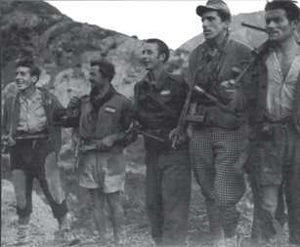
presentazione del libro

Missioni oltre le linee: Servizi alleati e Resistenza a Perugia e nell’Appennino umbro-marchigiano (1943-1944)

di Claudio Biscarini
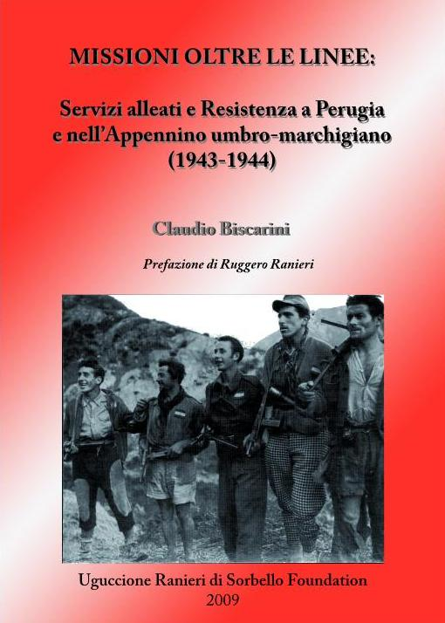
Intervengono:

Prof.ssa Luciana Brunelli
(Studiosa di storia umbra)

Prof. Simone Neri Serneri
(Università di Siena e Istituto Storico della Resistenza in Toscana)

Prof. Simone Duranti
(Università di Pisa)

sarà presente l’autore

INFO: Uguccione Ranieri di Sorbello Foundation
tel. 075 5732775 – 075 5724869 Piazza Piccinino, 9 06122 Perugia www.fondazioneranieri.org - www.casamuseosorbello.org

